**INFORME FINAL DE LA CONTRUCCIÓN DE 156 LETRINAS ABONERAS DEL SECTOR ESCUINTLA.**

EN EL MARCO DEL PROYECTO: MEJORAMIENTO AMBIENTAL Y SALUD DE FAMILIA DE COMUNIDADES DE ESCASOS RECURSOS DEL SECTOR ESCUINTLA DEL CANTON TIERRA BLANCA, EN EL MUNICIPIO DE ZACATECOLUCA.

PRESENTADO POR: ING. VICTOR MENDEZ.

Unidad de Desarrollo Rural Territorial.

Alcaldía de Zacatecoluca.

**Enero-diciembre 2019**

**INDICE.**

Introducción……………………………………………………………………………………….…….1

# Objetivos General ……………………………………………………………………………………..2

Objetivos especificos …………………………………………………………………………….2

Metodologia…………………………………………………………………………………………… 3

CONCLUSIONES……………………………………………………………………………………………………………………....4

ANEXOS ………………………………………………………………………………………………………………………………….5

**INTRODUCION**

El presente informe tiene como finalidad, demostrar la finalización de la construcción de 156 Letrinas Aboneras en las 6 comunidades, en el marco del proyecto “Mejoramiento de la Sanidad Ambiental y Salud de Familias de 6 comunidades de Escasos Recursos Del Sector Escuintla” con el apoyo del Ministerio de Gobernación y ejecutado por la alcaldía Municipal de Zacatecoluca.

Además, muestra la información de las actividades que dieron el seguimiento a las últimas fases del proceso constructivo. Cabe mencionar que con las dificultades que se tuvieron con el programa YO CAMBIO se vio en la necesidad de contratar dos albañiles como contrapartida de la municipalidad para finalizar el proyecto.

También se detalla el listado de beneficiarios de las 6 comunidades apoyadas por el proyecto, así mismo los detalles de liquidación de los gastos que se realizaron en la compra de materiales de construcción a los proveedores seleccionados.

Finalmente se realizó la supervisión y verificación de todas las letrinas construidas para ver la calidad de la obra y orientar al beneficiario su uso y mantenimiento de la letrina.

**Objetivo**

* Presentar el informe final de las 6 comunidades de escasos recursos para la construcción de 156 letrinas aboneras, para reducir la contaminación ambiental en el sector Escuintla cantón Tierra Blanca.

**Objetivos Específicos**

* Detallar el listado de beneficiarios de las 6 comunidades de la construcción de letrinas aboneras del sector Escuintla.
* Informar del proceso de selección de los proveedores que participaron en el proceso realizado por UACI.
* Determinar en el informe de los gastos ejecutados en la construcción de letrinas aboneras del sector escuintla.

**METODOLOGIA.**

Haciendo una breve reseña del proceso, se coordinó con los proveedores la entrega de materiales a los beneficiarios, así mismo en el marco del proyecto se ha iniciado por la comunidad el Cocal de Escuintla, luego en ruta con las demás comunidades las cuales son: El Casco, La Cuchilla, Santa Rosa, El Papayal y La Florida. Cabe mencionar que el cemento se entregó por parte, debido a que con el tiempo se endurece ese material.

Se inició el proceso constructivo en la comunidad El Cocal, se formaron grupos de trabajo para el trazo de la letrina, inclusive se formó un grupo de carpinteros para la elaboración de las puertas.

En este proceso la municipalidad proporcionó vehículo para el transporte de los internos de la granja penitenciaria y trasladarlo a la comunidad. Hasta el momento el avance de las obras en las 6 comunidades es del: 100%. Sin embargo, con el programa YO CAMBIO al final no pudimos contar con el apoyo, debido a las nuevas medidas del Gobierno implementadas por el plan de control territorial.

Además, se capacitacitaron sobre el Uso y Mantenimiento de la letrina, en coordinación con la Unidad de salud a los beneficiarios de las 6 comunidades.

Finalmente se elaboró un cuadro para la liquidación del proyecto, donde se anexa el cuadro con sus respetivas copias de facturas y recibos.

RESULTADOS.

En este proceso se realizaron reuniones con las 6 ADESCOS para las coordinaciones respectivas como: La logística de entrega de materiales, la formación de grupos de trabajo, la selección de las personas encargadas, los lugares de entrega y la selección de los proveedores, en este caso la UACI les dio seguimiento a las empresas para la compra de materiales, a continuación, se detalla el cuadro de análisis comparativo de la compra de materiales para las Letrinas Aboneras las cuales se seleccionaron: Miscelánea San Antonio, Blokitubos y Geovanny Antonio Rivas( Arena y Grava)

Finalmente se detalla a continuación la liquidación de los gastos de la compra de materiales para la construcción y pago de albañil y asistente del proyecto, además de herramientas a utilizar en la construcción de la letrina Abonera.



Se finalizó la construcción de 156 letrinas aboneras en las comunidades de sector Escuintla las cuales son: El Cocal, El Casco, La Cuchilla, La Florida, Santa Rosa y El Papayal. Cabe mencionar que se orientó a los beneficiarios en el manejo de la Letrina del Uso y mantenimiento de la misma. A continuación, anexo Listado de Beneficiarios que fueron apoyados con la construcción de la letrina abonera:

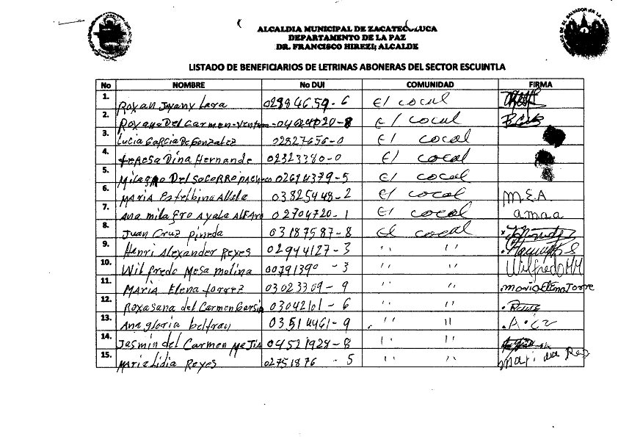

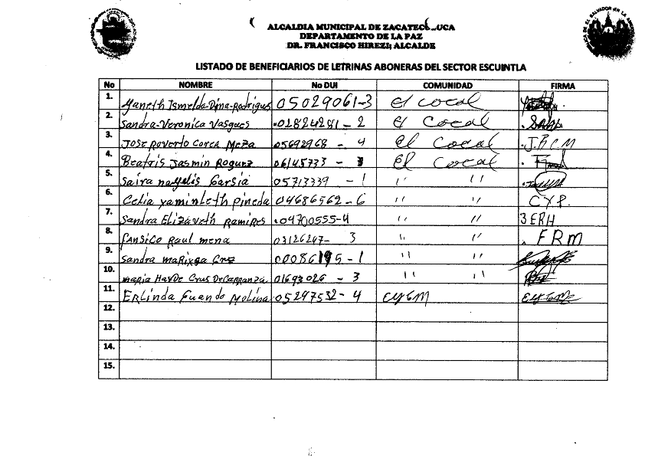

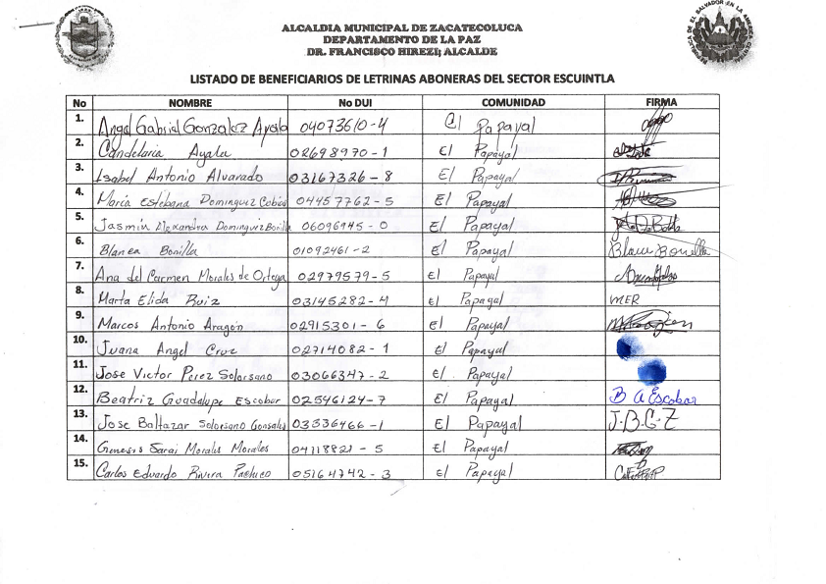

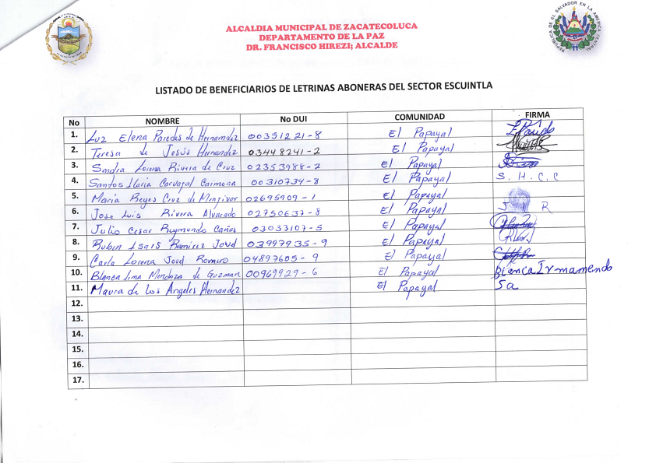

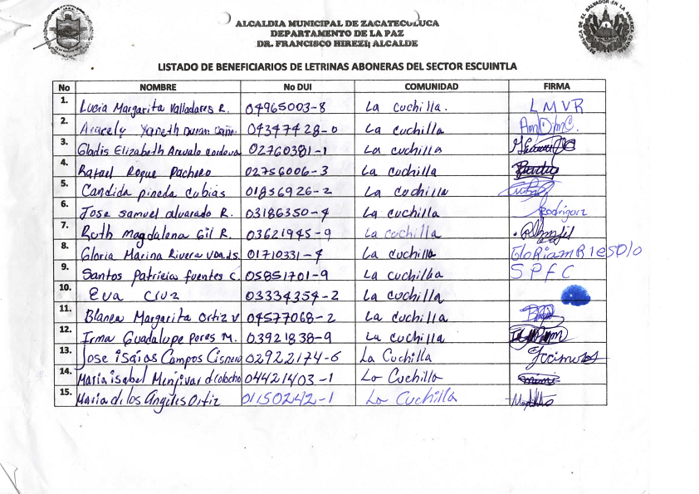

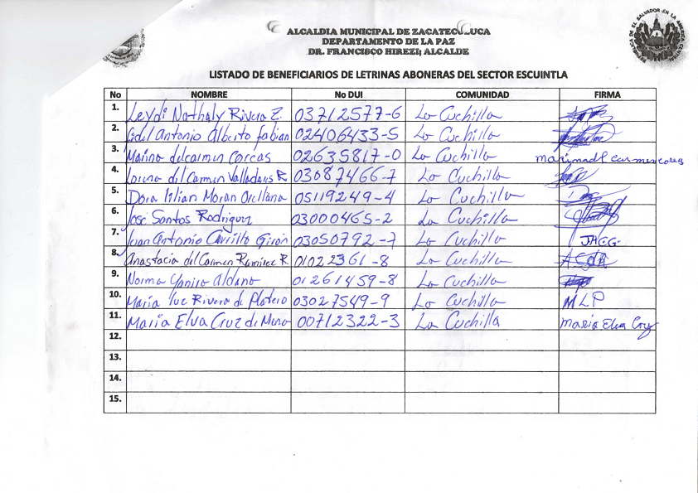

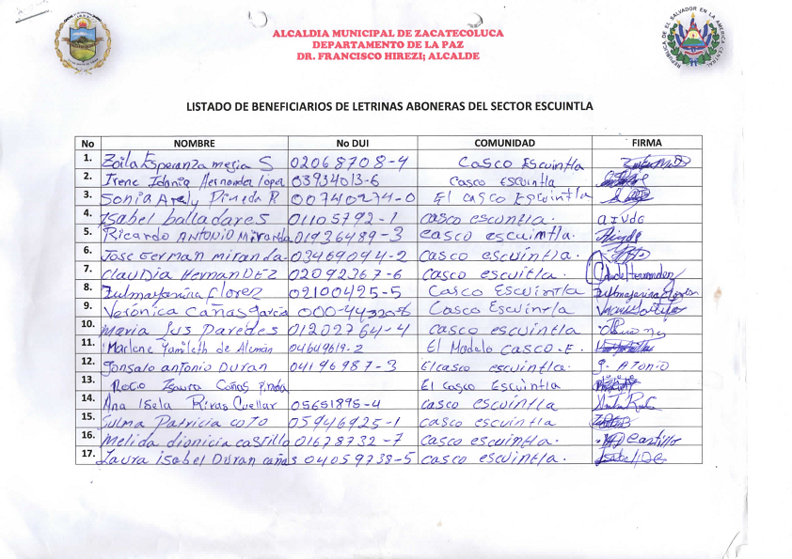

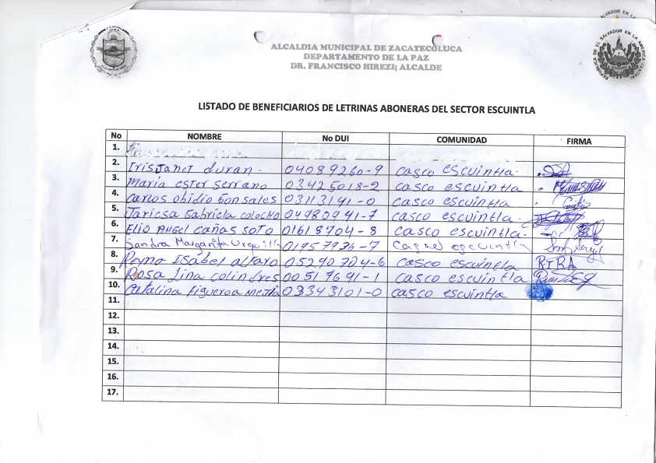

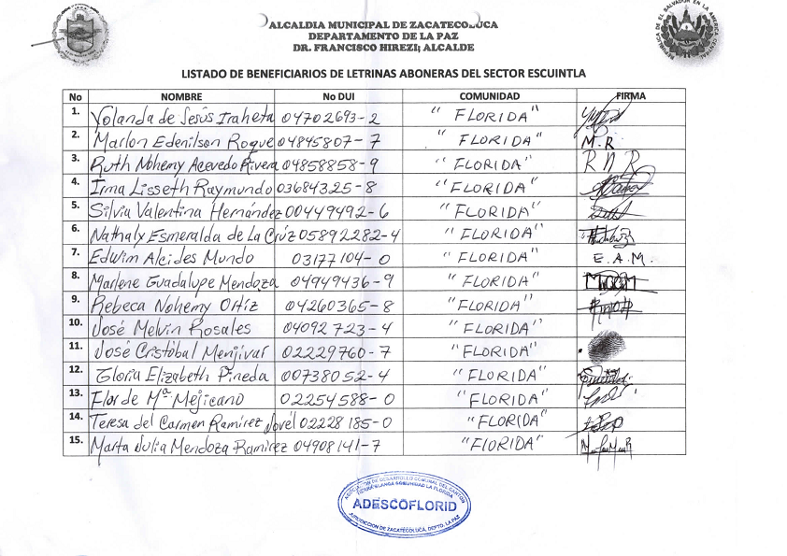

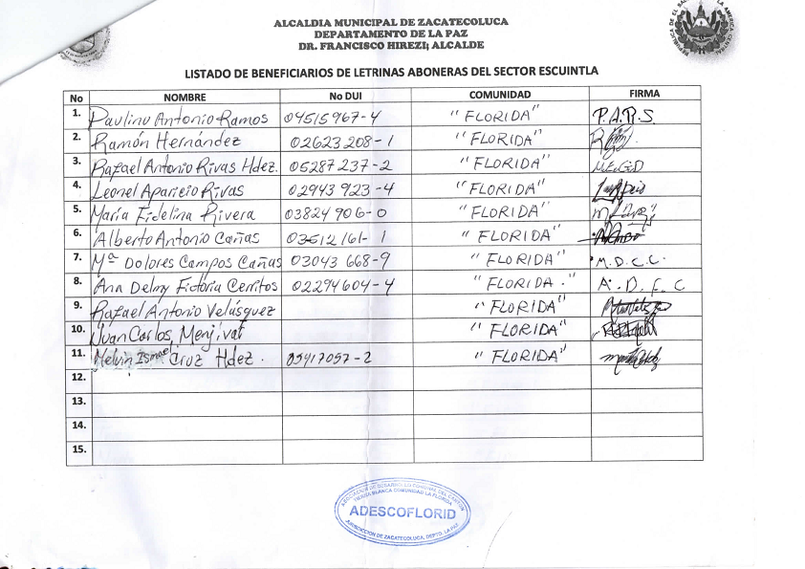

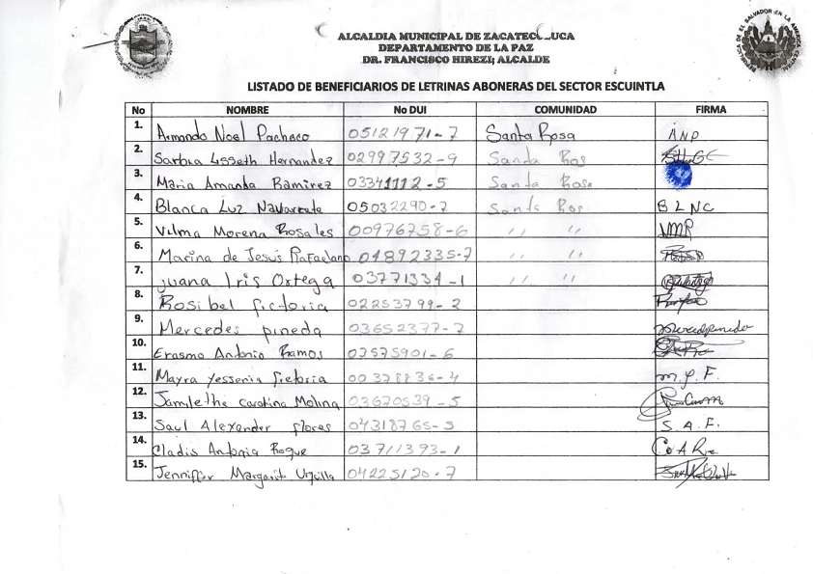

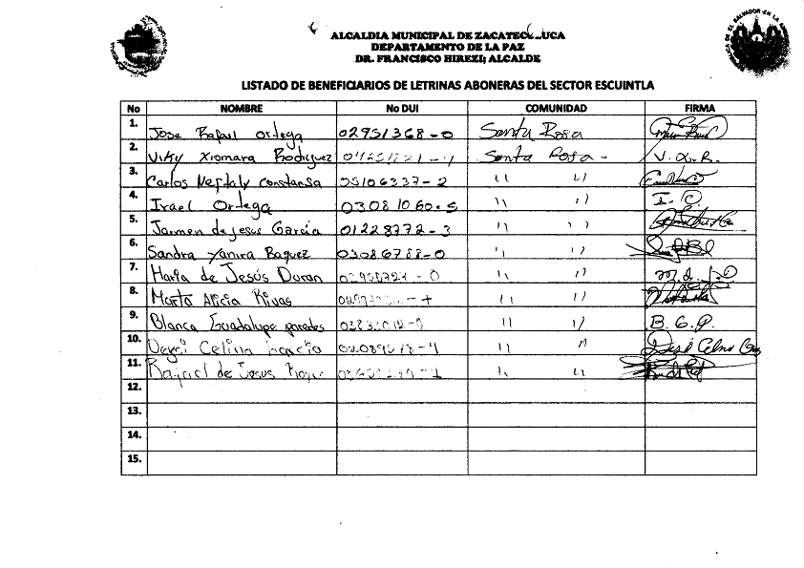

CONCLUSIÓN.

Se alcanzaron los objetivos en el proceso de construcción de 156 letrinas aboneras, en las seis comunidades del sector Escuintla, en la cual las familias ya cuentan con una adecuada eliminación de excretas humanas, así mismo contrarrestar los riesgos de enfermedades gastro intestinales y parasitarias en las familias y su entorno, además de concientizar al grupo familiar en el buen uso y mantenimiento de la letrina abonera

**ANEXOS DE FOTOGRAFIAS DE LA SEQUENCIA DE CONTRUCCION DE LETRINAS ABONERAS.**

**Organización de las comunidades**

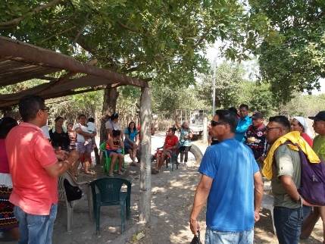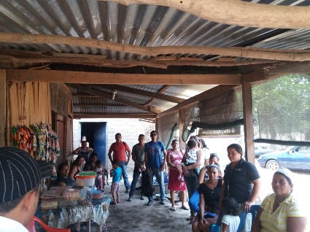

**Entrega de Materiales**

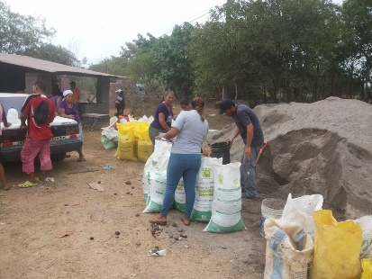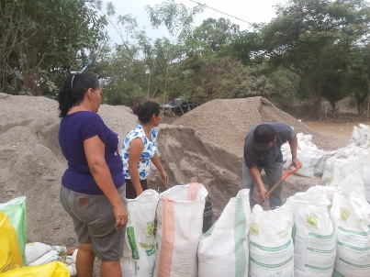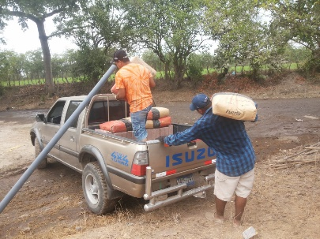

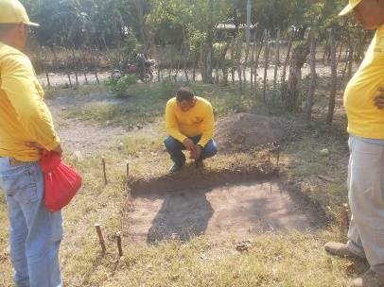**Trazos de la Letrina Abonera.**

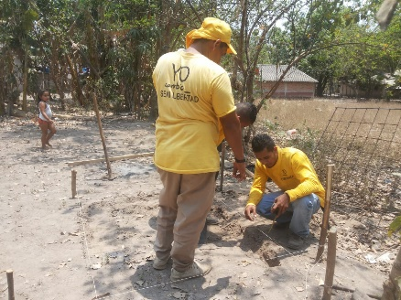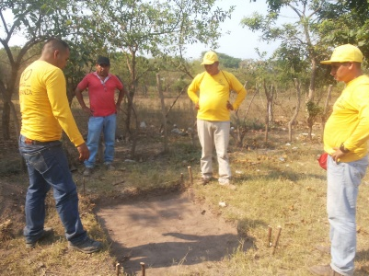

**Levantamiento de bóveda de Letrina Abonera.**

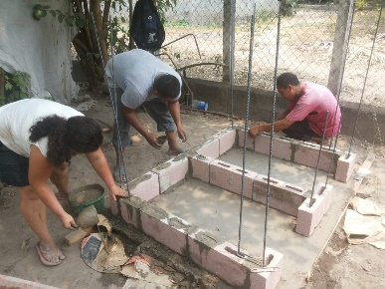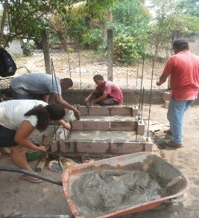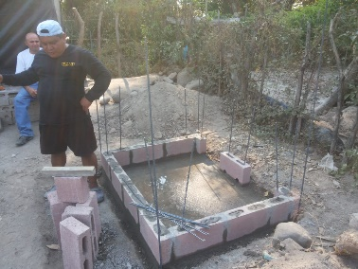

**Bóveda Finalizada**

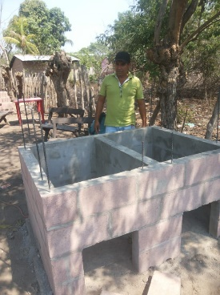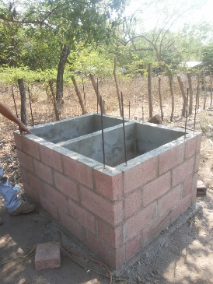

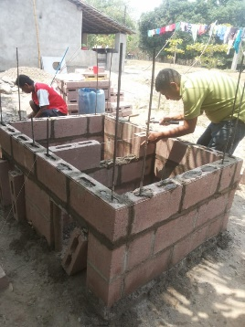

**Levantamiento de las Paredes de la Letrina Abonera.**

***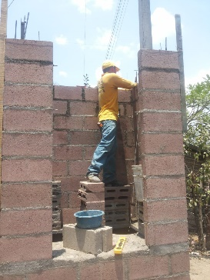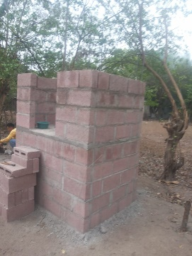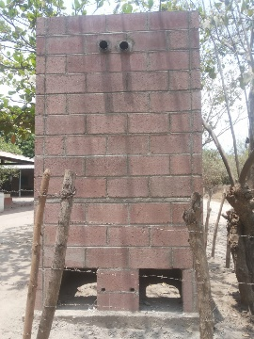***

**Elaboración de Puertas y techo.**

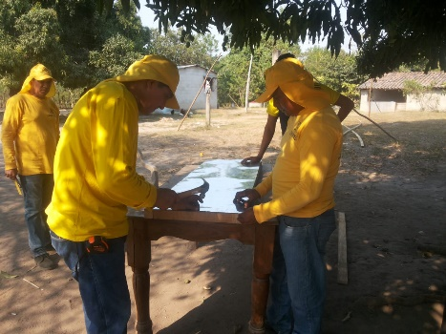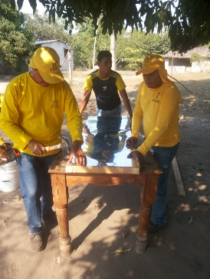

**Letrinas Finalizadas.**

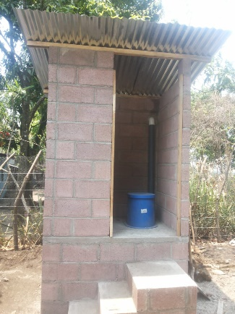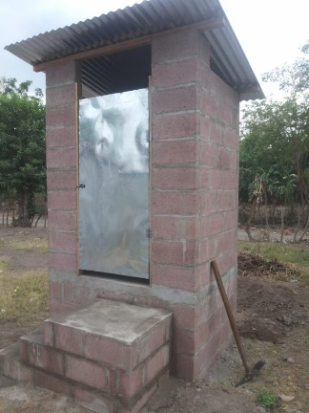

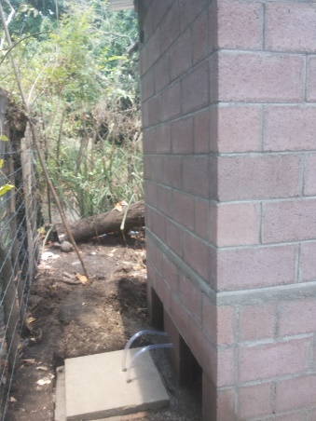

***Dificultades en la construcción de Letrinas aboneras en el sector Escuintla***

* Al inicio en la selección para la compra de materiales a los proveedores.
* Personal de YO CAMBIO tienen poca experiencia como albañil, además absorbió tiempo por apoyar otras iniciativas del municipio, así mismo había dificultad para sacarlos de la granja y llevarlos a la comunidad.
* El atraso de la obra por la implementación de nuevas medidas de las nuevas autoridades. (Ya no salieron a apoyar a las comunidades).

**CONCLUSION**

Cabe mencionar que en la construcción de letrinas aboneras está coordinando con personal de YO CAMBIO en donde hubo un atraso de las obras debido a las medidas que el nuevo gobierno ha implementado en las granjas penitenciarias, cabe mencionar que con el programa YO CAMBIO se tiene un apoyo en las diferentes actividades de construcción de las letrinas aboneras en el sector Escuintla.

**LIMITANTES.**

* El atraso de las actividades para el apoyo en la construcción de letrinas aboneras por las medidas del nuevo gobierno con personal de YO CAMBIO.
* Demora en los pagos a los proveedores que apoyan la Unidad de Desarrollo Rural Territorial.
* El alquiler del vehículo que trasporta la máquina para desgranar Maíz a las comunidades.
* El cambio de gobierno para el seguimiento de actividades en el municipio de Zacatecoluca.